**TUẦN 9**

***Họ và tên:***………………………………..***Lớp***…………

**Kiến thức cần nhớ**

**1. Hai đường thẳng song song**

Hai đường thẳng song song với nhau không bao giờ cắt nhau.

A

B

C

D

**2. Vẽ hai đường thẳng song song**

***Vẽ đường thẳng CD đi qua điểm E và song song với đường thẳng AB cho trước:***

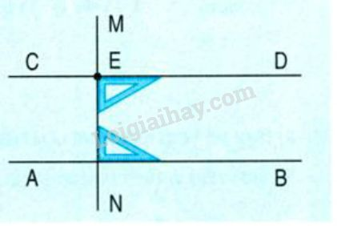- Vẽ đường thẳng MN đi qua điểm E và vuông góc với đường thẳng AB.

- Vẽ đường thẳng CD đi qua điểm E và vuông góc với đường thẳng MN ta được

đường thẳng CD song songvới đường thẳng AB.

2. **Vẽ hai đường thẳng vuông góc**

***Vẽ đường thẳng CD đi qua điểm E và vuông góc với đường thẳng AB cho trước:***

- Đặt một cạnh góc vuông của ê ke trùng với đường thẳng AB.

- Chuyển dịch ê ke trượt theo đường thẳng AB sao cho cạnh góc vuông thứ hai của ê ke gặp điểm E. Vạch một đường thẳng theo cạnh đó thì được đường thẳng CD đi qua điểm E và vuông góc với đường thẳng AB.

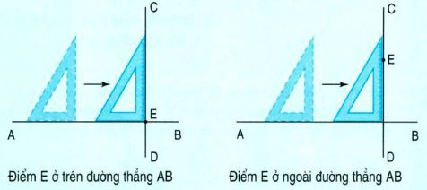



**2. Đường cao của hình tam giác**

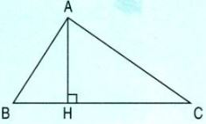

Qua đỉnh A của hình tam giác ABC ta vẽ đường thẳng vuông góc với cạnh BC, cắt cạnh BC tại điểm H.

Ta gọi đoạn thẳng AH là đường cao của hình tam giác ABC. Độ dài đoạn thẳng AH là chiều cao của tam giác.

=> Vậy đường cao của tam giác chính là đường thẳng đi qua một đỉnh của tam giác và vuông góc với cạnh đối diện của đỉnh đó. Mỗi tam giác đều có 3 đường cao.

* Lưu ý: +)Trong tam giác có 1 góc tù, hai trong ba đường cao của tam giác đó nằm ở ngoài tam giác

C

I

B

H

A

K

Ví dụ:

+) Trong tam giác có 3 góc nhọn, 3 đường cao đều nằm trong tam giác.

+)Trong tam giác vuông, hai cạnh góc vuông cũng chính là hai đường cao của một tam giác.

1. **BÀI TẬP THỰC HÀNH**

**Phần 1: Học sinh chỉ ghi đáp số vào ô trống:**

|  |  |  |  |  |
| --- | --- | --- | --- | --- |
| **1. Viết tên góc:**  a) Các góc nhọn là:*……………………………………*  *…………………………………………………..……….*  *………………………………………………...………….*  b) Góc tù là:*………………………………..……………*  Các góc nhọn là*………………………………………*  *………………………………………………………….…*  c) Góc vuông là: *…………………*…..*………………….*  Các góc nhọn là:*………………………………………..*  *……………………………………………………………….* | |  | | |
| **2. Viết tên các cặp cạnh vuông góc:**  Các cặp cạnh vuông góc với nhau là:  *…………………………………………………………………….…*  *………………………………………………………………….……*  *………………………………………………………………….……* | |  | | |
| **3.** a) Viết tên các cặp cạnh vuông góc:  *…………………………………………………………………….…*  b) Viết tên các cặp cạnh cắt nhau mà không vuông góc với nhau:  *…………………………………………………………………….…*  *…………………………………………………………………….…* | |  | | |
| **4. Viết tên các cặp song song:**  Các cặp cạnh song song với nhau là:  *…………………………………………………………………….…*  *…………………………………………………………………….…* | |  | | |
| **5. Cạnh MN song song với những cạnh nào?**  *…………………………………………………………………….…*  *…………………………………………………………………….…*  *…………………………………………………………………….…* | | A B    M N    D C | | |
| **6. Vẽ đường thẳng MN đi qua điểm P và vuông góc với đường thẳng AB:** | | | | |
| A . B  P | A    P.    B | | | A    P .    B |
| **7. Vẽ đường cao AH trong mỗi tam giác ABC:**  A B A  B C A C B C | | | | |
| **8. a) Vẽ hình chữ nhật có chiều dài 4cm, chiều rộng 3cm:** | **b) Vẽ hình vuông có cạnh 4cm:** | | | |
| **9. a) Đo độ dài đường chéo AC, đường chéo BD rồi ghi kết quả vào chỗ chấm:** | | | | |
| *…………………………………………………………………….…*  *…………………………………………………………………….…*  b) Độ dài hai đường chéo AC và BD có bằng nhau không?  *…………………………………………………………………….…* | | |  | |
| **10.** a) Hai đường chéo AC và BD có vuông góc với nhau không?  *…………………………………………………………………….…*  b) Độ dài hai đường chéo AC và BD có bằng nhau không?  *…………………………………………………………………….…* | | |  | |

**Phần 2: Học sinh trình bày bài làm:**

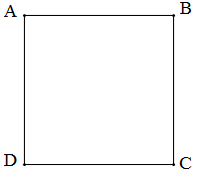**1.** Viết vào chỗ chấm cho thích hợp:

Hình vuông ABCD có .......... cặp cạnh vuông góc với nhau. Đó là:

**2.** Cho hình tứ giác MNPQ có góc đỉnh N và góc đỉnh P là các góc vuông.

1. 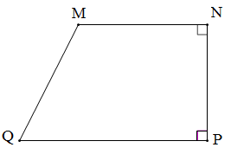Viết tên từng cặp cạnh vuông góc với nhau.

1. Viết tên từng cặp cạnh cắt nhau mà không vuông góc với nhau.

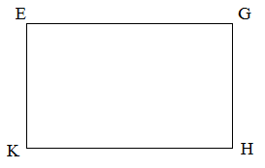**3.** Cho hình chữ nhật EGHK. Viết tên các cặp cạnh song song với nhau.

**4.**  Hãy vẽ đường thẳng MN đi qua điểm C và vuông góc với đường thẳng AB trong mỗi trường hợp sau:

|  |  |  |
| --- | --- | --- |
|  |  |  |

**5**. Hãy vẽ đường cao AH của hình tam giác ABC trong mỗi trường hợp sau:

|  |  |  |
| --- | --- | --- |
|  |  |  |

**6**. Hãy vẽ đường thẳng AB đi qua điểm M và song song với đường thẳng CD trong mỗi trường hợp sau:

|  |  |
| --- | --- |
| a) | b) |

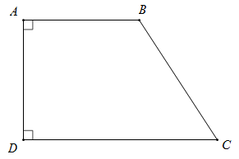**7.** Cho hình tứ giác ABCD có góc đỉnh A và góc đỉnh D là góc vuông. Hãy vẽ đường thẳng đi qua B và song song với cạnh AD, cắt cạnh DC tại điểm E.

**8**. Đúng ghi Đ, sai ghi S:

Trong hình vừa vẽ ở bài 7:

1. Cạnh AB và cạnh BE vuông góc với nhau. 
2. Cạnh BE và cạnh DE vuông góc với nhau. 
3. Hình tứ giác AEBD là hình vuông. 
4. Hình tam giác BEC là hình tam giác vuông. 

**9.** Hình vuông có chu vi 36cm. Tính diện tích hình đó?

*Bài giải*

*……………………………………………………………………………………………………………………………………………………………………………………………………………………………………………………………………………………………………………………………………………………………………………………………………………………………………………………………………………………………………………………………………………………………………………………………………………………………………………………………*

**10.** Hình chữ nhật có chu vi 40cm, chiều dài hơn chiều rộng 4cm. Tính diện tích hình đó?

*Bài giải*

*……………………………………………………………………………………………………………………………………………………………………………………………………………………………………………………………………………………………………………………………………………………………………………………………………………………………………………………………………………………………………………………………………………………………………………………………………………………………………………………………*

**11.** Số?

|  |  |
| --- | --- |
| Hình vẽ trên có …. hình chữ nhật. | Hình vẽ trên có …. góc nhọn. |

**12.** **ĐỐ VUI**

An có 2 miếng ghép hình chữ U và T.

Hỏi khi ghép 2 miếng ghép đó thì ta có thu được hình nào dưới đây? Có thể xoay các miếng ghép nhưng không được lật.

**ĐÁP ÁN**

A.

B.

C.

D.

**I. Phần 1: Học sinh chỉ ghi đáp số vào ô trống:**

**1.** a) Các góc nhọn: Đỉnh A, đỉnh B, đỉnh C

b) Góc tù đỉnh E

Các góc nhọn: Đỉnh D, đỉnh G

c) Góc vuông đỉnh M

Các góc nhọn: Đỉnh N, đỉnh P

2. Các cặp cạnh vuông góc với nhau là:

AB và AD; BA và BC; CD và CB; DA và DC

3. a) Tên các cặp cạnh vuông góc là: BA và BC; CB và CD

b) Tên các cặp cạnh cắt nhau mà không vuông góc với nhau là:AB và AD; DA và DC

4. Các cặp cạnh song song với nhau là: AB và DC; AD và BC

5. Cạnh MN song song với cạnh AB và DC

|  |  |  |
| --- | --- | --- |
| 6. M    A . B  P  N | A  M N  P.    B | A N    P .  M  B |
| 7.  A B H A  B H C A C H B C | | |
| 8. a)  A 4cm B  3cm  D C | b)  A 4cm B  4cm    D C | |

**9.** Đo kết quả theo hình thực tế:

**10.** a) Hai đường chéo Ac và BD vuông góc với nhau.

b) Hai đường chéo Ac và BD bằng nhau.

**Phần 2:**

**9.**

*Bài giải*

Độ dài cạnh hình vuông là:

36:4 = 9 (cm)

Diện tích hình vuông là:

9  9 = 81 (cm2)

Đáp số: 81 cm2

**10.**

*Bài giải*

Nửa chu vi của hình chữ nhật là:

40 : 2 = 20 (cm)

Chiều dài của hình chữ nhật là:

(20+ 4) : 2 = 12 (cm)

Chiều rộng của hình chữ nhật là:

12 – 4 = 8 (cm)

Diện tích của hình chữ nhật là:

12 8 = 96 (cm2)

Đáp số: 96 cm2

**11.** Hình vẽ có 10 hình chữ nhật.

Hình vẽ có 10 góc nhọn.

**12.** Ghép 2 mảnh vào và xoay theo hình vẽ ta được:

→đáp án B